2019年教职工乒乓球比赛女子团体第一阶段秩序表
比赛时间：6月22号（周六上午8:30，下午2:00，迟到十分钟作弃权处理，地点在南湖校区体育馆乒乓球馆），各小组前4名进前8

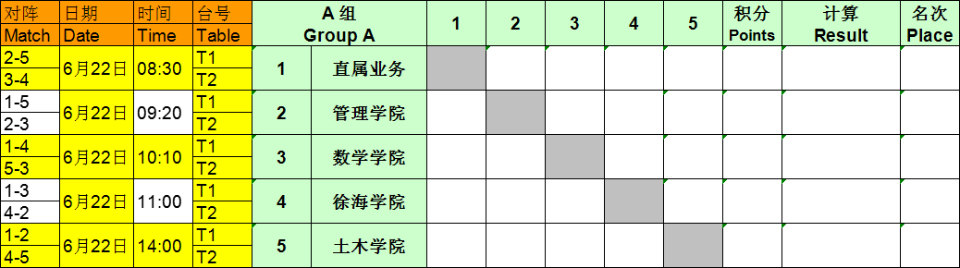

2019年教职工乒乓球比赛女子团体第二阶段秩序表
2019年教职工乒乓球比赛男子团体第一阶段秩序表
比赛时间：6月23号（周日），周六上午8:30，下午2:00，迟到十分钟作弃权处理，地点在南湖校区体育馆乒乓球馆，各小组前2名进前8

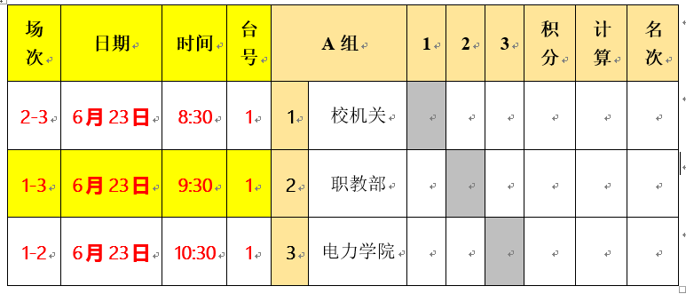

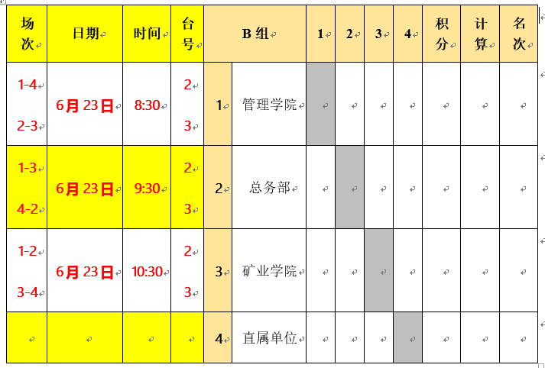
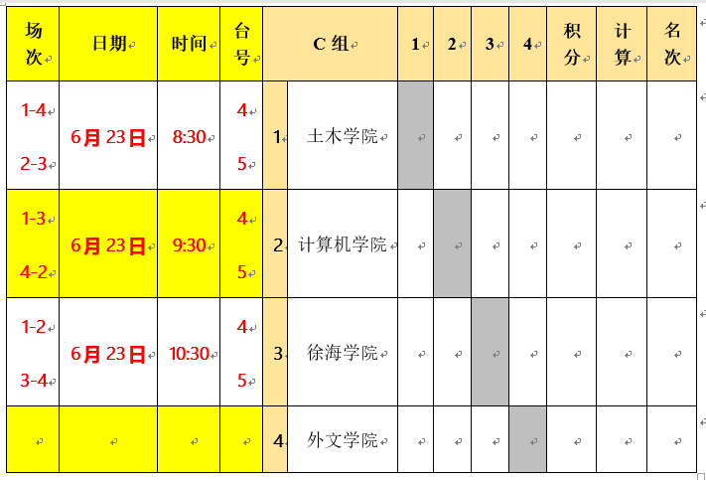

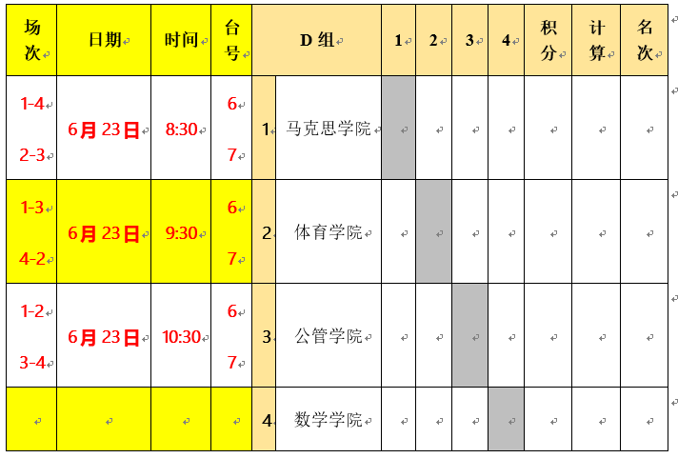
2019年教职工乒乓球比赛男子团体第二阶段秩序表
